Análise da distribuição de renda no brasil em 2000

terça, 21 de junho de 2022, às 13:38:44

Os dados são dados do censo de 2000 à nível de município do Brasil. A amostra contém 2826 municípios.

Abaixo estão as médias de renda em cada estado do Brasil

Table 1: Tabelas das rendas médias nos estados.
estado | X1991 | X2000
MG | 119.0 | 177.7
PR | 138.0 | 201.4
SP | 225.9 | 276.3

O histograma da renda no Brasil é o que segue

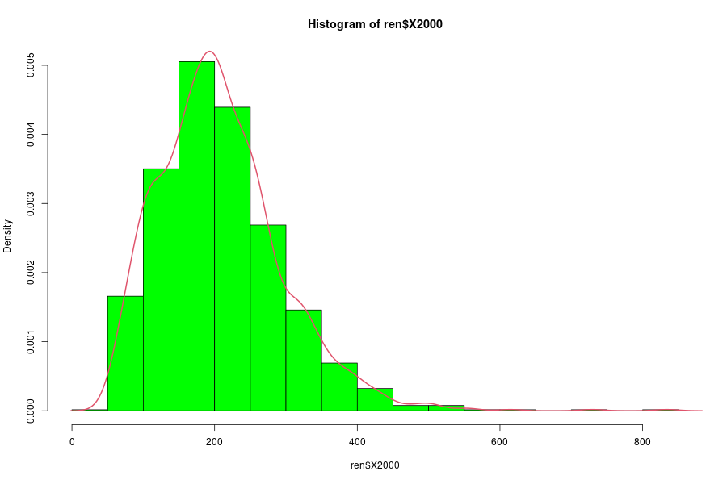 Illustration 1 : Histograma da distribuição de renda.

Table 2: Tabelas das amplitudes de renda nos estados.
estado | X1991 | X2000
MG | 377.7 | 508.3
PR | 224.3 | 252.0
SP | 485.4 | 727.7

É importante que se certifique de usar aspas retas (" ") ao invés de aspas curvas (“ ”) para que nos códigos R isso seja interpretado corretamente. No LibreOffice você pode configurar o tipo de caractere usado para aspas em Ferramentas > Opções da autocorreção > Opções do local > aspas duplas.

